**I. План-схемы образовательной организации**

**1. Район расположения образовательной организации, пути движения транспортных средств и детей (обучающихся)**

****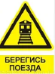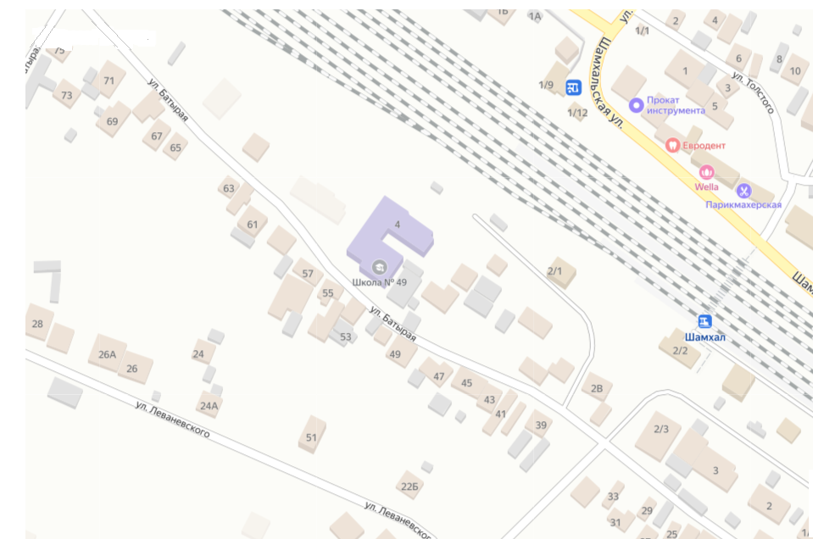

**-**жилые помещения

 - железнодорожное полотно

-движение детей в образовательную организацию



**-**берегись поезда

**-** пешеходный переход

**-**пешеходный переход через железную дорогу

**2. Схема организации дорожного движения в непосредственной близости от образовательной организации с размещением соответствующих технических средств организации дорожного движения, маршрутов движения детей и расположения парковочных мест.**

 - железнодорожное полотно 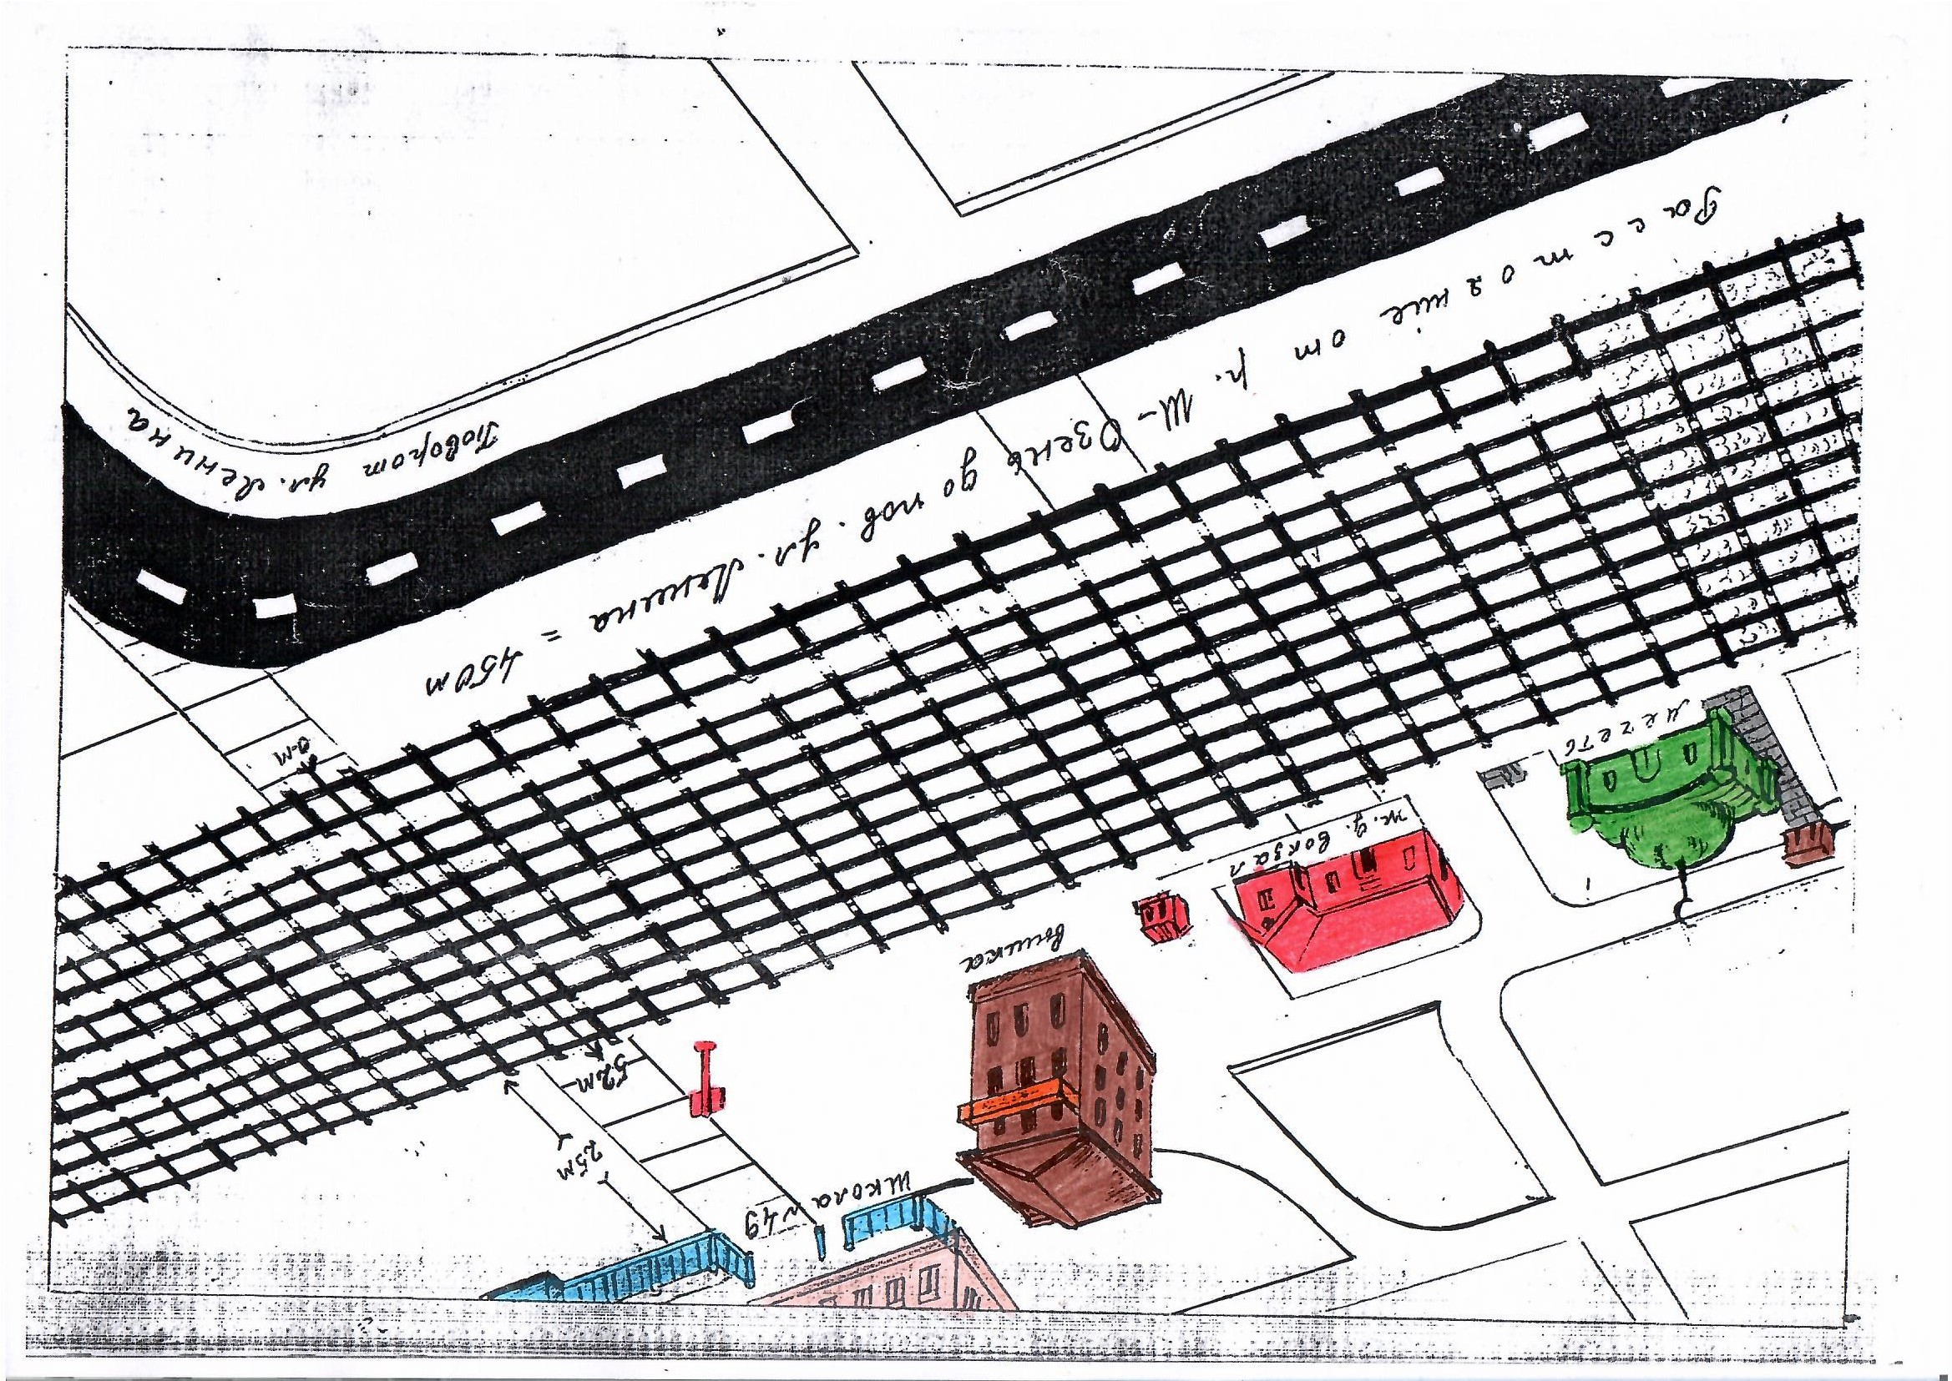

**Приложение**

**План-схема пути движения транспортных средств и детей**

**при проведении дорожных ремонтно-строительных работ вблизи образовательной организации**

